**BOMBER-MAN**

**CIUREA MARK – LUIS**

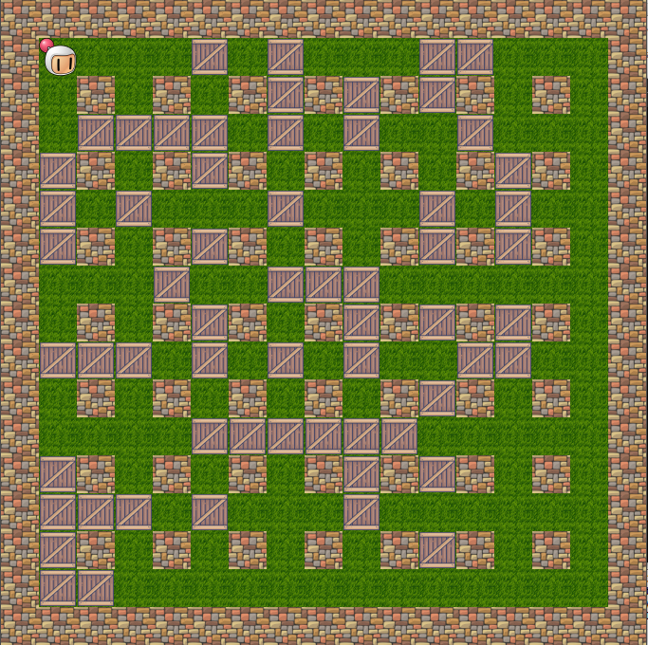

JOCUL BOMBER-MAN este bazat pe o matrice de 17x17 in care jucatorul il controleaza pe BomberMan pentru a interactiona cu restul obiectelor.

TASTE DE CONTROL:

* W – muta Bomber-Manul cu patrat in sus (nu poate trece prin cutii sau prin ziduri)
* A – muta Bomber-Manul cu patrat in stanga (nu poate trece prin cutii sau prin ziduri)
* S – muta Bomber-Manul cu patrat in jos (nu poate trece prin cutii sau prin ziduri)
* D – muta Bomber-Manul cu patrat in dreapta (nu poate trece prin cutii sau prin ziduri)
* 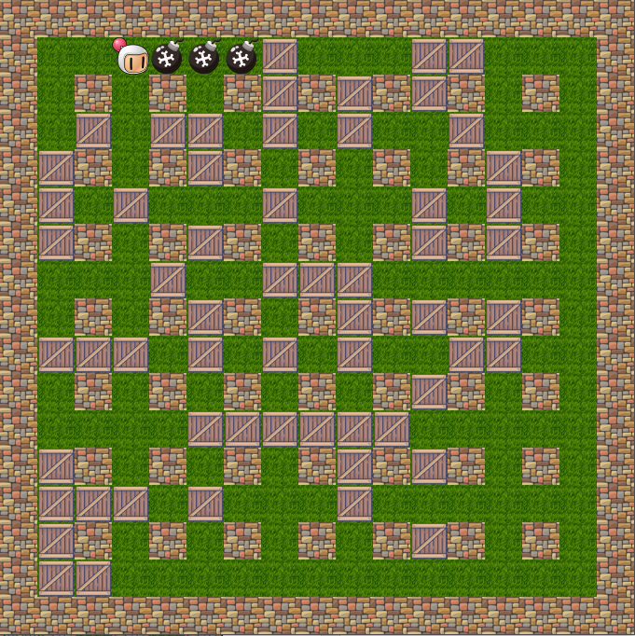SPACE – plaseaza o bomba pe patratul in care se afla Bomber-Man

**Gameplay**: Momentan singurul lucru pe care il putem face este sa distrugem cutiile. Bombele vor exploda dupa un anumit delay, in ordinea in care au fost asezate.

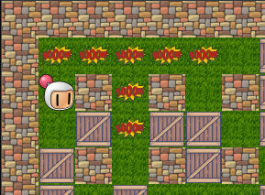

**Concept de baza:** Jocul se desfasoara pe baza unei matrice de 17X17 in care valorile fiecarui element codifica un symbol (Iarba, Bomber-Man, Cutiile,Zidurile,Bombele,BOOM-ul). Afisare pe ecran este realizata de o functie care parcurge aceasta matrice si converteste fiecare coordonata X, Y in perechi de pixeli unde va trebui respectivul simbol sa fie desenat. Toata simbolurile sunt reprezentate pe 40X40 pixeli in fisierul symbols.inc. De acolo sunt preluate culorile pixelilor acestea fiind copiate in matrice „Area” pe baza careia se deseneaza Window-ul.